SỞ GD-ĐT HẢI PHÒNG
TRƯỜNG THPT ĐỒ SƠN

DỰ ÁN KHOA HỌC KỸ THUẬT CẤP TRƯỜNG

ĐỀ TÀI: SỬ DỤNG CẢM BIẾN VÂN TAY TRONG HỆ THỐNG QUẢN LÍ HỌC SINH TRƯỜNG THPT

ĐỒ SƠN
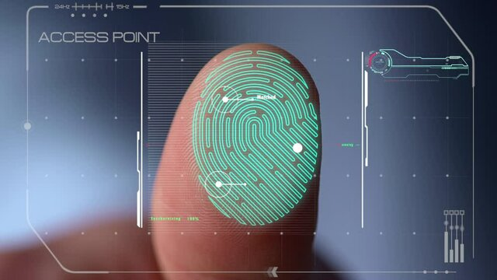

Đội thi: LOG HORIZON
Thành viên nhóm: Bùi Trọng Thanh-Lớp 12A4
Phạm Văn Việt Anh -Lớp 12A4
Đoàn Mạnh Tân -Lớp 12A4
Vũ Thành Tâm – Lớp 12A4
Cao Thị Mỹ Duyên- Lớp 12A4
Trần Hải Nam-Lớp 12A4
Phạm Minh Nam-Lớp 12A4
Giáo viên hướng dẫn: Th.s Trần Văn Hào
Tháng 12/2025
LỜI MỞ ĐẦU
CHƯƠNG 1: GIỚI THIỆU ĐỀ TÀI 3
1. Lí do chọn đề tài : 3
2. Mục tiêu nghiên cứu: 3
3. Phạm vi nghiên cứu và đối tượng nghiên cứu: 3
4. Tiến trình nghiên cứu và thực nghiệm: 4
CHƯƠNG 2: CƠ SỞ LÍ THUYẾT VÀ THỰC NGHIỆM 5
2. Tổng quan về công nghệ nhận dạng vân tay 5
2.1 Giới thiệu về phần cứng được sử dụng 5
2.1.1 Các thiết bị trong đề tài được sử dụng( Bảng 2.1.1) 5
2.1.2 Giới thiệu sơ lược về Arduino 5
2.1.3 Giới thiệu chi tiết về các thiết bị 6
2.1.4 Nguyên lí hoạt động: 6
2.1.5 Thông số kĩ thuật: 7
3. Ngôn ngữ lập trình và công cụ phát triển 9
4. Sơ đồ hệ thống 10
CHƯƠNG 3:KẾT QUẢ THỰC NGHIỆM 11
3.1 Kết quả thử nghiệm 11
3.2 Kết quả kiểm tra độ trễ: 12
CHƯƠNG 4.KẾT LUẬN VÀ BÀI HỌC 13
4.1 Kết luận 13
4.2 Bài học 13
LỜI CẢM ƠN 14
TÀI LIỆU THAM KHẢO 14
PHỤ LỤC 15

LỜI MỞ ĐẦU
Trong kỷ nguyên công nghệ 4.0, việc ứng dụng tự động hóa vào đời sống học đường là một xu hướng tất yếu. Hiện nay, công tác quản lý chuyên cần và điểm danh tại trường THPT Đồ Sơn vẫn chủ yếu dựa trên sổ sách thủ công. Phương pháp này không chỉ tốn thời gian mà còn dễ xảy ra sai sót hoặc gian lận.
Xuất phát từ thực trạng đó, em đã nghiên cứu và thực hiện đề tài: “Sử dụng cảm biến vân tay quản lý học sinh tại trường THPT Đồ Sơn “. Dự án này nhằm mục đích xây dựng một hệ thống điểm danh thông minh, chính xác và hiện đại, giúp nhà trường quản lý học sinh hiệu quả hơn, đồng thời tạo thói quen tác phong công nghiệp cho học sinh ngay từ khi còn ngồi trên ghế nhà trường

CHƯƠNG 1: GIỚI THIỆU ĐỀ TÀI

Lí do chọn đề tài :
Tiếp nối tầm nhìn về chuyển đổi số, việc lựa chọn đề tài này xuất phát từ những bất cập thực tế mà nhóm đã khảo sát tại trường THPT Đồ Sơn:
+Sự thiếu đồng bộ trong kiểm soát: Hiện tại, quy trình điểm danh bị chia cắt giữa việc Đoàn thanh niên kiểm tra tại cổng và giáo viên ghi nhận tại lớp. Sự chồng chéo này gây lãng phí nguồn lực và đôi khi dẫn đến sai lệch số liệu giữa các bộ phận.
+Hạn chế của phương pháp truyền thống: Việc gọi tên từng học sinh hay kiểm tra ảnh thẻ thủ công không chỉ làm gián đoạn tiết kiểm tra đầu vào tại cổng hay tại lớp học mà còn tạo ra kẽ hở cho tình trạng đối phó, điểm danh hộ, khiến dữ liệu không phản ánh đúng thực tế chuyên cần.
+Nhu cầu về hệ thống quản lý tập trung: Nhà trường cần một giải pháp mà dữ liệu từ cổng trường được liên thông trực tiếp với hệ thống quản lý của giáo viên thông qua nền tảng Web, giúp giảm thiểu tối đa các bước trung gian.
Xuất phát từ những nhu cầu cấp thiết đó, nhóm quyết định thực hiện đề tài: “Sử dụng cảm biến vân tay trong hệ thống quản lý học sinh trường THPT Đồ Sơn” nhằm hiện đại hóa và minh bạch hóa hoàn toàn quy trình này.

Nhóm học sinh nghiên cứu

Mục tiêu nghiên cứu:
Nhóm chúng em muốn hướng tới mục tiêu sau đề tài này :
- Thiết kế hệ thống điểm danh sử dụng cảm biến vân tay.
- Xây dựng phần mềm quản lí để lưu trữ và xử lí dữ liệu điểm danh.
- Đảm bảo tính chính xác, hạn chế gian lận trong quá trình điểm danh.
- Hỗ trợ nhà trường trong việc thống kê và theo dõi chuyên cần của học sinh.

Phạm vi nghiên cứu và đối tượng nghiên cứu:
Đề tài tập trung nghiên cứu và xây dựng hệ thống điểm danh áp dụng trong phạm vi Trường THPT Đồ Sơn.
Hệ thống chỉ phục vụ chức năng quản lí chuyên cần học sinh và chưa mở rộng sang các chức năng khác như quản lí giáo viên, phụ huynh hoặc tích hợp hệ thống trực tuyến.
Và đề tài chúng em hướng tới là các bạn học sinh không chỉ là chi đoàn 12A4 mà còn có thể nhân rộng ra phạm vi toàn trường . Vì đề tài này có mục tiêu chính là học sinh nên vẫn còn hạn chế và thiếu sót

4.Tiến trình nghiên cứu và thực nghiệm:
-Tiến trình:
- Giai đoạn 1: Khảo sát và thiết kế (20/12/2025-4/1/2026):
  - Nghiên cứu tài liệu kỹ thuật của module AS608 và các chuẩn truyền thông UART.
  - Lựa chọn vi điều khiển Arduino Uno R3 làm bộ xử lý trung tâm.
  - Thiết kế sơ đồ nguyên lý và sơ đồ khối cho hệ thống xác thực.
- Giai đoạn 2: Lập trình và xây dựng cơ sở dữ liệu (5/1/2026-18/1/2026):
  - Viết mã nguồn điều khiển cảm biến vân tay bằng ngôn ngữ C++ trên môi trường Arduino IDE.
  - Thiết lập cơ sở dữ liệu trên MySQL thông qua công cụ quản trị phpMyAdmin để lưu trữ thông tin định danh học sinh.
- Giai đoạn 3: Tích hợp và thử nghiệm (19/1-28/2/2026):
  - Kết nối phần cứng, kiểm tra sự ổn định của tín hiệu giữa cảm biến và vi điều khiển.
  - Xây dựng giao diện web tối giản bằng HTML/JavaScript để thực hiện thao tác nhập liệu và quản lý vân tay.
  - Thực hiện các ca kiểm thử (test cases) với nhiều mẫu vân tay khác nhau để đánh giá độ chính xác và tốc độ phản hồi của hệ thống.
- Giai đoạn 4: Hoàn thiện báo cáo (7/3):
  - Tổng hợp số liệu thực nghiệm, đánh giá kết quả đạt được so với mục tiêu ban đầu.
  - Hoàn thiện tài liệu báo cáo đồ án.
-Thực nghiệm:
Thử nghiệm
Hiệu chỉnh và báo cáo
Vi điều khiển và thiết kế
CSDL
Nghiên cứu
Khảo sát thiết kế

CHƯƠNG 2: CƠ SỞ LÍ THUYẾT VÀ THỰC NGHIỆM

Tổng quan về công nghệ nhận dạng vân tay
Nhận dạng vân tay là một trong những phương pháp sinh trắc học được sử dụng phổ biến để xác định danh tính của con người. Vân tay của mỗi người có những đặc điểm riêng biệt và gần như không trùng lặp, kể cả ở các cặp song sinh. Nhờ đặc điểm này, vân tay được ứng dụng rộng rãi trong các hệ thống bảo mật và quản lí.
Trong công nghệ sinh trắc học, vân tay được phân tích dựa trên các đặc điểm như đường vân, điểm kết thúc, điểm phân nhánh và các cấu trúc đặc trưng khác trên đầu ngón tay. Những đặc điểm này được chuyển thành dữ liệu số để lưu trữ và so sánh trong hệ thống nhận dạng.
Hiện nay, công nghệ nhận dạng vân tay được ứng dụng trong nhiều lĩnh vực khác nhau như mở khóa điện thoại thông minh, kiểm soát ra vào tại các tòa nhà, hệ thống chấm công nhân viên và quản lí điểm danh trong giáo dục. Việc áp dụng công nghệ này giúp nâng cao tính bảo mật, giảm thiểu gian lận và tăng hiệu quả quản lí.
Trong đề tài này, công nghệ nhận dạng vân tay được sử dụng để xây dựng hệ thống điểm danh học sinh. Khi học sinh đặt ngón tay lên cảm biến, hệ thống sẽ tiến hành quét và so sánh dữ liệu vân tay với dữ liệu đã lưu trước đó. Nếu kết quả trùng khớp, hệ thống sẽ xác nhận danh tính và ghi nhận thông tin điểm danh vào cơ sở dữ liệu.
Nhờ tính chính xác và tiện lợi, công nghệ nhận dạng vân tay được xem là một giải pháp phù hợp để nâng cao hiệu quả quản lí học sinh trong môi trường giáo dục.

Giới thiệu về phần cứng được sử dụng

Các thiết bị trong đề tài được sử dụng( Bảng 2.1.1)

STT | Tên thiết bị | Công dụng chính
01 | Cảm biến vân tay AS608 | Thu thập và đối soát dữ liệu vân tay của học sinh.
02 | Arduino Uno R3 | Bộ điều khiển trung tâm xử lý logic và hiển thị tại chỗ.
03 | Nguồn & Phụ kiện | Cung cấp năng lượng và kết nối các thành phần vật lý.
04 | Module còi báo  (Buzzer) | Phát tín hiệu âm thanh thông báo kết quả điểm danh.

Bảng 2.1.1

Giới thiệu sơ lược về Arduino
Arduino là một nền tảng mã nguồn mở (open-source) bao gồm cả phần cứng (các bảng mạch vi điều khiển) và phần mềm (môi trường lập trình Arduino IDE). Trong đề tài này, Arduino đóng vai trò là "bộ não" trung tâm, tiếp nhận dữ liệu từ cảm biến vân tay, xử lý đối sánh và điều khiển các thiết bị đầu ra như màn hình LCD hay module truyền tin.

Giới thiệu chi tiết về các thiết bị
- Cảm biến vân tay AS608

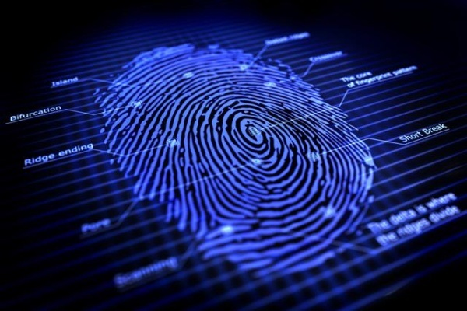
Cảm biến vân tay là thiết bị điện tử sử dụng công nghệ sinh trắc học để nhận diện các đặc điểm riêng biệt của vân tay con người. Cảm biến này quét bề mặt ngón tay để tạo ra bản sao các đường vân, giúp xác định một mã bảo mật duy nhất cho mỗi người sử dụng.
Công nghệ này đã được nghiên cứu từ thế kỷ 19, nhưng phải đến cuối thế kỷ 20, khi công nghệ điện tử và vi mạch phát triển, cảm biến vân tay mới thực sự được ứng dụng rộng rãi. Ngày nay, chúng ta có thể thấy cảm biến vân tay trên điện thoại thông minh, máy tính xách tay và các hệ thống bảo mật như khóa cửa vân tay… bởi mỗi người có một dấu vân tay riêng biệt, khó sao chép hay làm giả, mang lại sự an toàn cao cho người sử dụng.

Nguyên lí hoạt động:
Cảm biết vân tay dựa trên nguyên lý cảm ứng điện từ, bề mặt cảm biến sẽ được bố trí một ma trận tụ điện, ma trận này sẽ có nhiệm vụ tái tạo lại hình ảnh vân tay khi được lấy mẫu. Khi ngón tay của người dùng đặt trên bề mặt cảm biến, ngay lập tức nó sẽ tạo nên sự thay đổi điện dung trong từng con tụ trên ma trận tụ điện, tùy vào độ nông sâu của dấu vân tay ở từng điểm mà trị số tụ điện sẽ khác nhau. Dựa vào trị số điện dung ở từng node hệ thống sẽ dựng lại ảnh vân tay trên ngón vừa lấy mẫu để gửi về khối xử lý và so sánh.
Cảm biến loại này có cấu tạo mỏng và có độ bảo mật cao hơn cảm biến quang học vì thế nó được áp dụng ở các thiết bị cá nhân như máy điện thoại di động hoặc một số dòng thiết bị cao cấp khác.
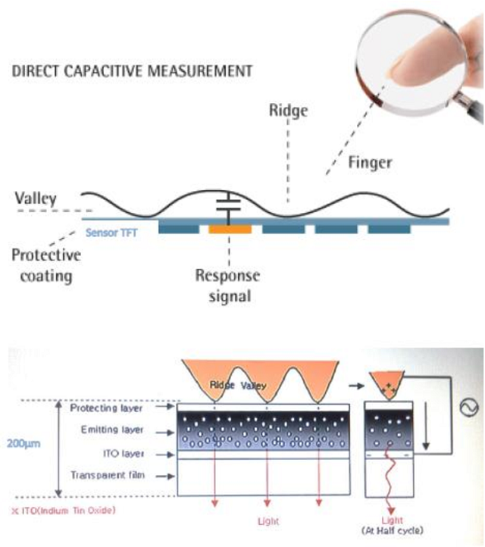
ảnh 2.1 1

Thông số kĩ thuật:
- Điện áp làm việc: 3.3VDC
- Giao tiếp: UART (TTL)
- Giao tiếp USB: 2.0FS
- Kích thước cửa sổ vân tay: 15 x 17 (mm)
- Thời gian xử lý hình ảnh: <0.4s
- Kích thước mẫu vân tay: 512B
- Dung lượng lưu trữ vân tay: 200 (mặc định)
- Mức độ bảo mật: 5 có thể điều chỉnh (mặc định 3)
- Môi trường làm việc: Nhiệt độ: -20 ℃ ~ +50 ℃
- Môi trường lưu trữ: -40°C ~ +85°C, Độ ẩm tương
- đối: <85% RH (không có hơi nước)
- Kích thước tổng: 45 x 18 x 19mm.
Bảng thông số chân:

Tên chân | Chức năng
V+(đỏ) | Nguồn cấp cho module (+3.3V đến 5V)
TXD (Đen) | Cổng xuất dữ liệu nối tiếp (Serial Data Output - TTL)
RXD (Vàng) | Cổng nhập dữ liệu nối tiếp (Serial Data Input - TTL)
GND (Xanh) | Chân tiếp đất (Ground)
NC | Không kết nối (No Connection)

Sơ đồ đấu nối:
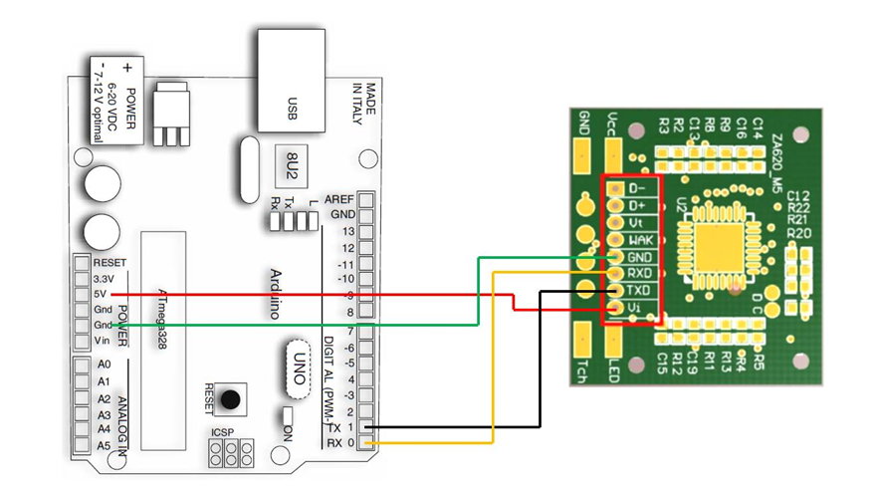

3.Ngôn ngữ lập trình và công cụ phát triển
Hệ thống được thiết kế dựa trên mô hình tích hợp, phân chia nhiệm vụ cho từng tầng công nghệ cụ thể nhằm đảm bảo tính ổn định và tốc độ phản hồi:
-Tầng phần cứng (Vi điều khiển):
- Ngôn ngữ: C/C++.
- Công cụ: Arduino IDE.
- Vai trò: Xử lý tín hiệu thu thập từ cảm biến vân tay AS608, thực thi thuật toán so khớp và điều khiển cơ cấu chấp hành (khóa cửa) thông qua các lệnh xuất/nhập số (Digital I/O).
-Tầng giao diện người dùng (Front-end):
- Ngôn ngữ: HTML, JavaScript,CSS
- Vai trò: HTML: Xây dựng cấu trúc biểu mẫu nhập liệu (Form) cho phép người dùng khai báo thông tin học sinh (Họ tên, Mã số, Lớp).
- JavaScript: Thực hiện các tác vụ xử lý sự kiện phía trình duyệt, kiểm tra tính hợp lệ của dữ liệu trước khi gửi về máy chủ.
-Tầng quản trị dữ liệu (Back-end & Database):
- Ngôn ngữ: SQL (Structured Query Language), Python
- Công cụ: MySQL (thông qua phpMyAdmin).
- Vai trò: Quản lý cơ sở dữ liệu tập trung, lưu trữ thông tin định danh học sinh. SQL được sử dụng để thực hiện các truy vấn như thêm mới (INSERT), truy xuất (SELECT) và xóa dữ liệu (DELETE), đảm bảo tính toàn vẹn và đồng bộ cho hệ thống; quản trị và thiết lập quản lí thông số qua cửa sổ code

Đăng nhập
Để phục vụ cho việc quản trị và bảo mật thông tin , chúng em đã thiết kế nên phần đăng nhập dưới dạng tài khoản Admin, điều đó giúp
- Tăng cường sự quản lí,tăng tính bảo mật
- Tránh sự gian dối trong quản trị và thay đổi trong cơ sở dữ liệu
- Tạo sự khách quan trong quá trình thực hiện
Trên đây là hình 2 biểu thị cho điều đó:

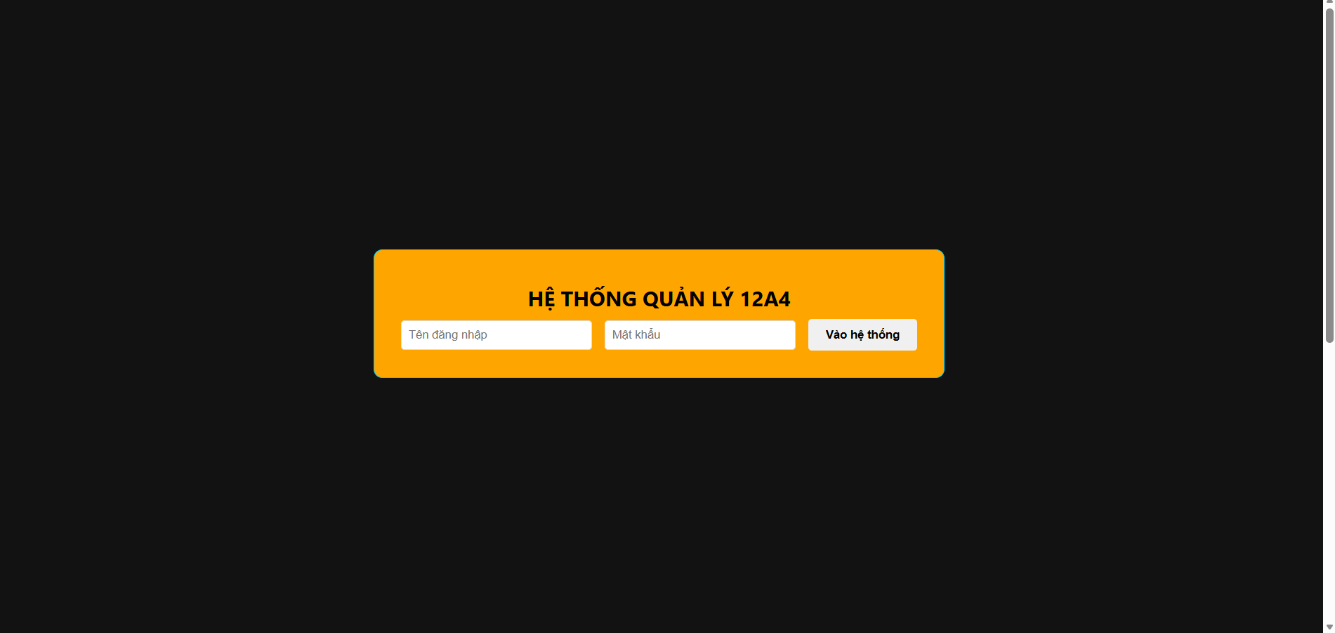
Hình 2:Giao diện đăng nhập
Giao diện

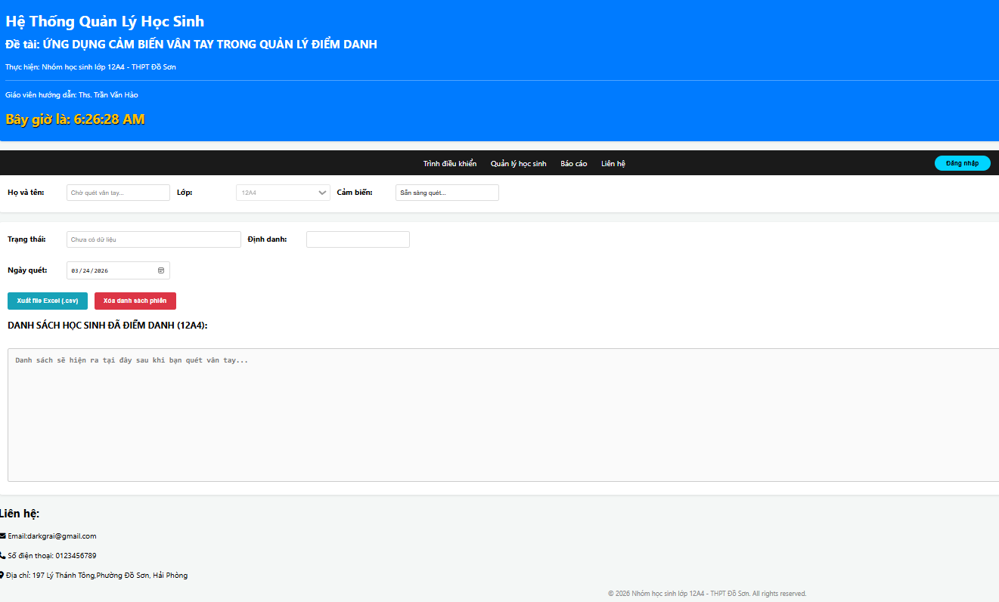
Hình 3:Giao diện chính
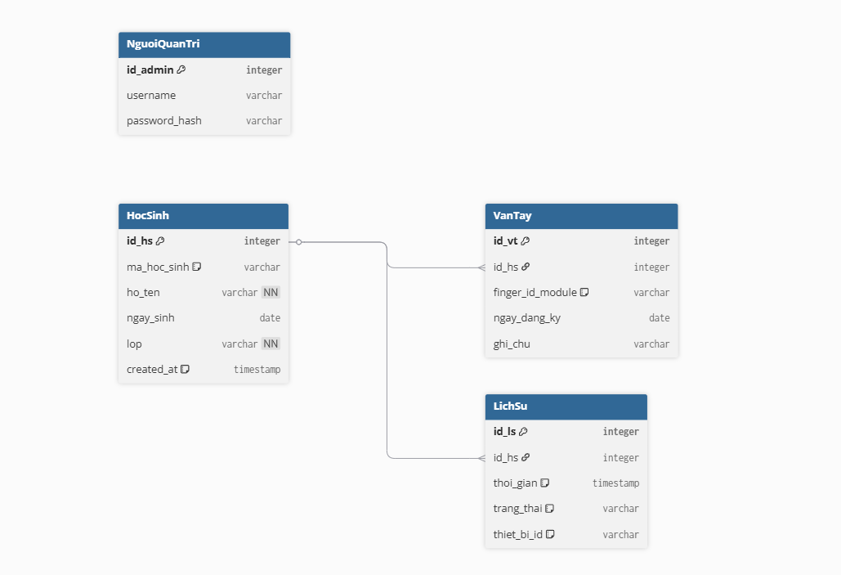
Hình 4: Hệ quản trị sql

Sơ đồ hệ thống

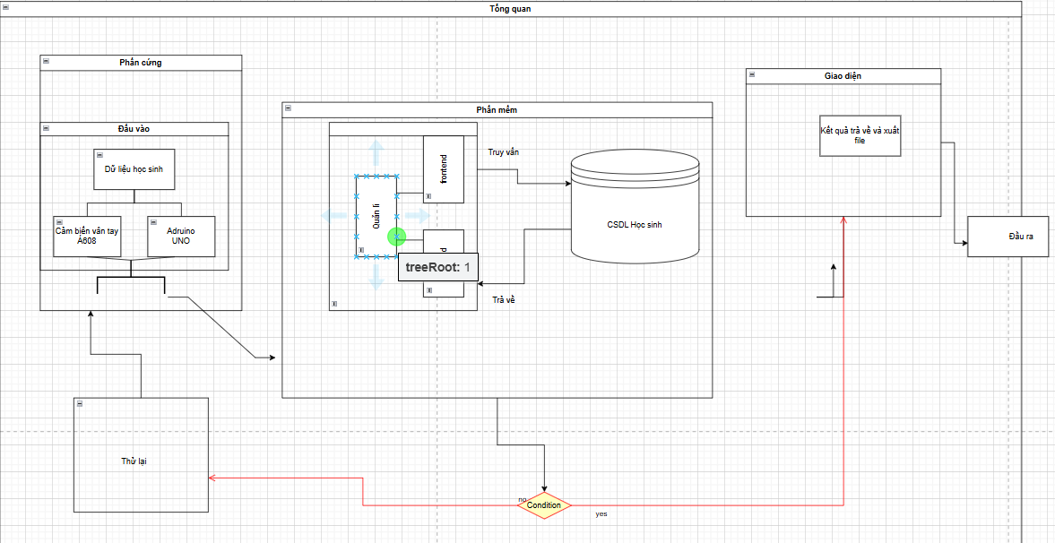
Hình 5: Sơ đồ hệ thống

CHƯƠNG 3:KẾT QUẢ THỰC NGHIỆM

Kết quả thử nghiệm
Để kiểm tra độ ổn định và tính chính xác của hệ thống quản lý học sinh, nhóm đã tiến hành thử nghiệm thực tế với 4 kịch bản khác nhau, mỗi kịch bản thực hiện 20 lần. Kết quả cụ thể được ghi nhận tại Bảng 3.1:

Bảng 3.1
Phân tích kết quả:
-Độ nhạy của cảm biến: Trong điều kiện lý tưởng (ngón tay khô, sạch), hệ thống đạt tỉ lệ chính xác tuyệt đối 100%. Thời gian phản hồi nhanh (dưới 1 giây), cho thấy khả năng xử lý của Arduino và cảm biến AS608 rất tốt.
  - Khi ngón tay bị nghiêng, tỉ lệ vẫn đạt mức cao (90%), chứng tỏ thuật toán nhận dạng của cảm biến có khả năng bù đắp các sai lệch về góc độ đặt tay.
-Khả năng thích nghi môi trường:
  - Khi ngón tay bị ướt, tỉ lệ thành công giảm xuống còn 70%. Đây là đặc điểm chung của các dòng cảm biến vân tay quang học do nước làm khúc xạ ánh sáng, gây khó khăn cho việc lấy mẫu hình ảnh vân tay. Tuy nhiên, mức 70% vẫn được đánh giá là chấp nhận được cho một mô hình nghiên cứu.
-Tính bảo mật :
  - Với các vân tay chưa được đăng ký trong hệ thống, tỉ lệ nhận diện sai là 0%. Điều này khẳng định hệ thống có tính bảo mật cao, đảm bảo ngăn chặn hoàn toàn việc người lạ hoặc học sinh khác mạo danh để điểm danh.
- Kết quả được thực hiện với 9 học sinh với cảm biến vân tay với các điều kiện
khác nhau thì cảm biến vẫn hoạt động tương đối tốt

Kết quả kiểm tra độ trễ:

Bảng 3.2

- Kết quả thực nghiệm chế độ Online/Offline:
- Nhằm tối ưu hóa khả năng vận hành trong điều kiện hạ tầng mạng không ổn định, nhóm đã xây dựng cơ chế Lưu trữ đệm (Cache). Qua thực nghiệm trên 9 học sinh, kết quả cho thấy:
- Chế độ Online (Trực tuyến): Dữ liệu được gửi trực tiếp từ Arduino lên Server ngay sau khi xác thực vân tay. Thời gian phản hồi trung bình là 1.42 giây. Độ trễ này bao gồm thời gian xử lý của cảm biến và thời gian truyền tải gói tin qua Internet. Ưu điểm là dữ liệu được cập nhật tức thời lên hệ thống quản lý chung.
- Chế độ Offline (Nội bộ/Cache): Khi không có tín hiệu Internet, hệ thống tự động chuyển sang lưu trữ tạm thời tại bộ nhớ nội bộ. Thời gian phản hồi cực nhanh, chỉ trung bình 0.81 giây (nhanh hơn khoảng 43% so với Online). Điều này giúp quá trình điểm danh diễn ra liên tục, không bị "khựng" khi mạng yếu.
- Cơ chế đồng bộ: Khi tín hiệu Internet được khôi phục, các dữ liệu lưu tạm (Pending) sẽ tự động được đẩy lên Server để cập nhật vào cơ sở dữ liệu chính, đảm bảo tính thống nhất và không bị mất mát thông tin.
- Đánh giá: Tính năng này giúp hệ thống của nhóm mang tính thực tiễn cao, phù hợp với môi trường học đường nơi kết nối mạng có thể bị chập chờn.

CHƯƠNG 4.KẾT LUẬN VÀ BÀI HỌC

Kết luận
-Sau quá trình nghiên cứu và thực hiện, chương 2 đã hoàn thành việc thiết lập nền tảng kỹ thuật vững chắc cho hệ thống quản lý học sinh bằng vân tay:
- Về phần cứng: Đã xây dựng thành công sơ đồ nguyên lý và tích hợp module cảm biến vân tay AS608 với vi điều khiển Arduino, đảm bảo khả năng thu thập và xử lý tín hiệu sinh trắc học chính xác, đáp ứng yêu cầu bảo mật của đồ án.
- Về phần mềm và cơ sở dữ liệu: Hệ thống cơ sở dữ liệu quan hệ (RDBMS) đã được thiết kế tối ưu thông qua MySQL, với cấu trúc 3 bảng (HocSinh, VanTay, LichSu) đảm bảo tính toàn vẹn và khả năng mở rộng dữ liệu hiệu quả. Việc xây dựng giao diện người dùng tối giản bằng HTML/JavaScript đã tạo ra môi trường tương tác thân thiện, trực quan cho người vận hành.
- Về tiến trình: Toàn bộ hệ thống đã được triển khai theo quy trình kỹ thuật nghiêm ngặt, từ khâu khảo sát đến thử nghiệm thực tế.
Sự kết hợp đồng bộ giữa phần cứng điều khiển và cơ sở dữ liệu quản trị đã tạo tiền đề quan trọng, cho phép hệ thống sẵn sàng đi vào giai đoạn vận hành thử nghiệm, đo đạc kết quả và khẳng định tính khả thi của đề tài.

4.2 Bài học
- Về kết quả thực hiện: Sau khi rút kinh nghiệm từ những hạn chế của đề tài năm trước, dự án năm nay đã được triển khai hoàn toàn mới từ tư duy thiết kế đến thực thi kỹ thuật. Hệ thống vận hành ổn định, đạt độ chính xác cao, tốc độ xử lý nhanh và giao diện trực quan, minh chứng cho sự tiến bộ vượt bậc về năng lực nghiên cứu và khả năng làm chủ công nghệ của nhóm.
- Tính khả thi và sáng tạo: Dự án không chỉ tối ưu về chi phí nhờ các linh kiện phổ biến (Arduino, cảm biến vân tay) mà còn thể hiện tính chuyên nghiệp qua cấu trúc CSDL chặt chẽ và khả năng lập trình hướng đối tượng (VB.net). Sự kết hợp này mang lại giải pháp điểm danh hiện đại, thực tế, hoàn toàn khác biệt và hiệu quả hơn so với các phương pháp trước đây.
- Giá trị thực tiễn và kỹ năng: Quá trình tự tay xây dựng hệ thống từ những dòng code đầu tiên đã giúp nhóm hoàn thiện kỹ năng tư duy logic, khả năng debug và làm chủ quy trình phát triển sản phẩm công nghệ hoàn chỉnh.
- Hướng phát triển trong tương lai: Để nâng cao tính ứng dụng, nhóm sẽ tập trung vào việc tích hợp module Wi-Fi (ESP8266/ESP32) để chuyển đổi từ hệ thống điểm danh tại chỗ sang hệ thống điểm danh trực tuyến (Cloud-based), đồng thời xây dựng ứng dụng di động để hỗ trợ theo dõi kết quả theo thời gian thực.

LỜI CẢM ƠN
"Nhóm thực hiện xin gửi lời cảm ơn chân thành đến Thầy Trần Văn Hào đã tận tình hướng dẫn cùng với các thầy cô trong tổ Lí hoá sinh công nghệ , các thầy cô tổ Toán tin định hướng kỹ thuật và hỗ trợ chúng em trong suốt quá trình hoàn thiện đồ án. Đồng thời, chúng em xin gửi lời cảm ơn đến Ban giám hiệu nhà trường và các thầy cô bộ môn đã tạo điều kiện thuận lợi để chúng em có môi trường nghiên cứu tốt nhất. Cảm ơn các thành viên team LOG HORIZON đã giúp sức tạo ra sản phẩm tâm huyết này.Mặc dù đã nỗ lực, nhưng đồ án khó tránh khỏi những thiếu sót, nhóm rất mong nhận được sự đóng góp ý kiến từ thầy cô để hoàn thiện đề tài hơn nữa trong tương lai."

TÀI LIỆU THAM KHẢO

  - https://vi.wikipedia.org/wiki/Máy_quét_vân_tay
  - Datasheet Module Fingerprint AS608, Synochip Technology-page3.
  - Datasheet Module Fingerprint AS608, Synochip Technology-page4.
  - https://nshopvn.com/product/arduino-uno-r3
  - https://interdata.vn/blog/html-la-gi/
  - https://itviec.com/blog/javascript-la-gi/
  - https://thuvienso.hcmute.edu.vn/tag/lap-trinh-web.html
  - https://thuvienso.hcmute.edu.vn/tag/nhan-dang-van-tay.html
  - https://www.scribd.com/document/831512717/Te-n-ca-m-bie-n-tie-ng-anh-va-ki-hie-u-cha-n-ECU

PHỤ LỤC
Code Front-end | Database | Code Back-end(Python) | Code Arduino
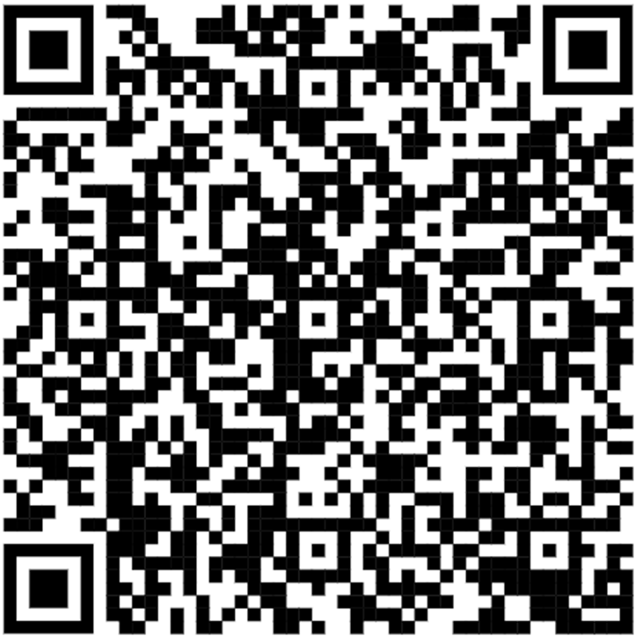 | 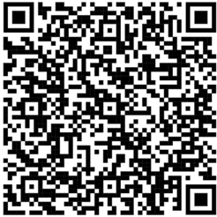 | 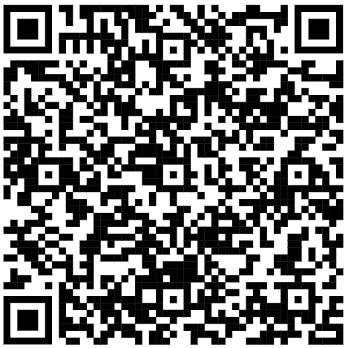 | 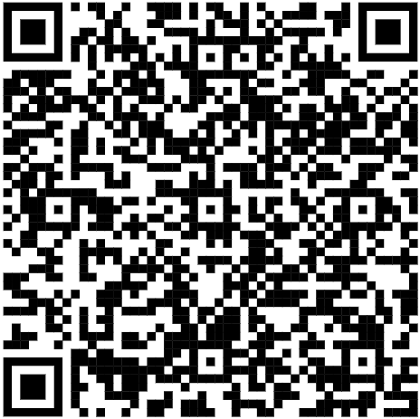

Theo Wikipedia
Tài liệu kỹ thuật module vân tay, Nshop, 2025.
Datasheet Module Fingerprint AS608, Synochip Technology-page3.
Datasheet Module Fingerprint AS608, Synochip Technology-page4.

